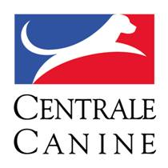 | Société Centrale Canine  155 Avenue Jean Jaurès 93535 Aubervilliers  Commission Nationale D’Education et D’Activités Cynophiles  Président Jean Denis DEVINS

RAPPORT PASS AGILITY
(à renvoyer dans les 48 heures suivant le PASS à gta@sportscanins.fr)

Date :
Lieu :
Référent PASS :
Membres du JURY :

Numéros des parcours utilisés (cf site) :
Nombre de concurrents :
Nombre de PASS AGILITY obtenus :

Nous soussignés membres du jury de ce PASS AGILITY certifions que :
- Le jury est conforme à celui annoncé lors de la demande de PASS ;
- Aucun membre du jury ne participait à ce PASS en tant que concurrent ;
- Le PASS s’est déroulé dans le respect strict du règlement en vigueur.

Signatures des trois membres du jury :

